
طلب عروض الأسعار
دفتر التحملات وجدول الكميات
إعادة تأهيل المركز الثقافي ليرتشوندي · مرتيل (المغرب)
الحصة 1 · تجديد المراحيض وتركيب الباركيه بالطابق العلوي
الحصة 2 · الصباغة الشاملة الداخلية والخارجية
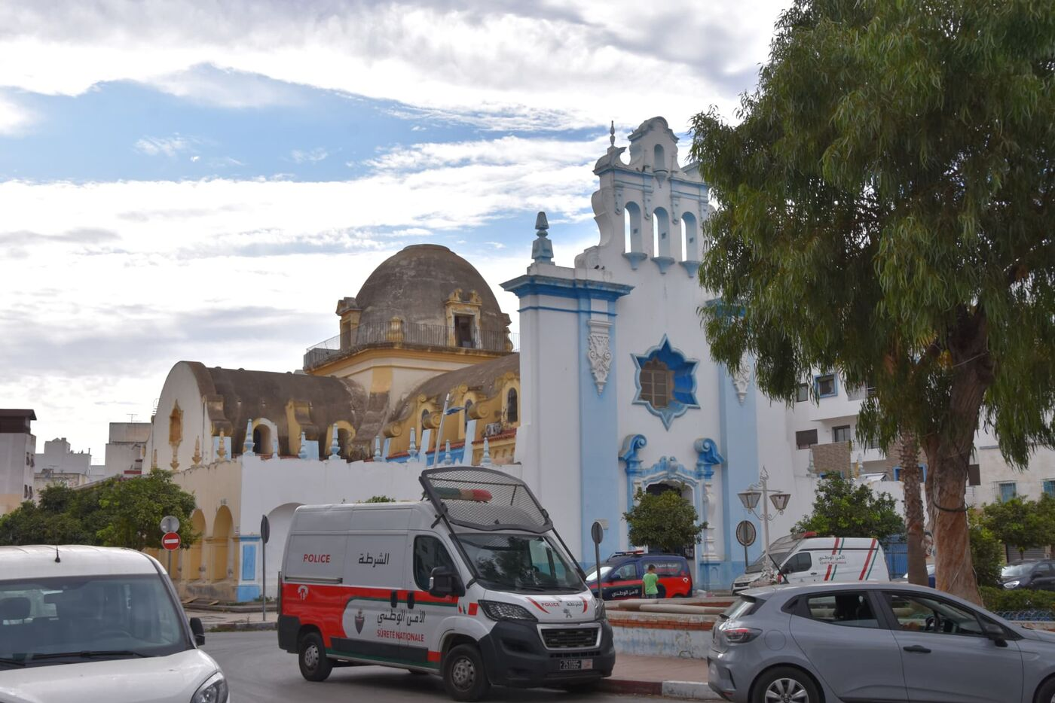
الواجهة الرئيسية وقبة مركز ليرتشوندي
الجهة المبادرة: جمعية La Tercera Perla – المساعدة الإنسانية، بتعاون مع إدارة مركز ليرتشوندي.
تاريخ تسليم الدفتر: أكتوبر 2026.

1. موضوع الطلب
تدعو جمعية La Tercera Perla المقاولات والمهنيين بمرتيل وتطوان إلى تقديم عرض مالي للأشغال الموصوفة في هذا الدفتر. ستُستعمل العروض المتوصل بها لتبرير الميزانية أمام مموّلي المشروع، ولذلك يجب تقديمها في شكل بيان أسعار / فاتورة شكلية (proforma) رسمية.
يمكن تقديم عرض لحصة واحدة أو للحصتين معاً. الكميات تقديرية ويجب على المتنافس التحقق منها خلال زيارة المبنى، مع الإشارة في العرض إلى أي اختلاف.
2. المبنى
مركز ليرتشوندي فضاء مرجعي في مرتيل: مكتبة جامعية، قاعات للدراسة، دار المرأة «سيدة المغرب»، إقامة للمتطوعين وأنشطة شبابية. يجب تنظيم الأشغال بحيث تؤثر بأقل قدر ممكن على الاستعمال اليومي للمركز.
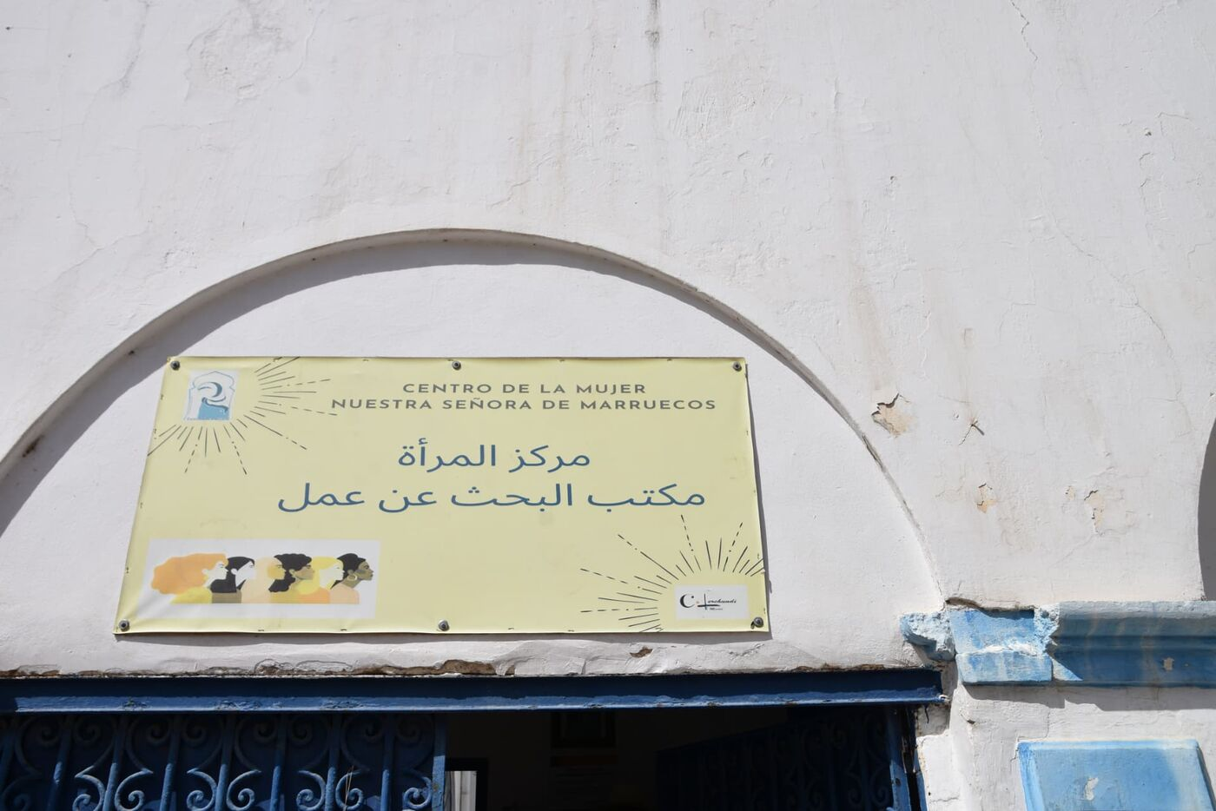
مدخل مركز المرأة «سيدة المغرب»
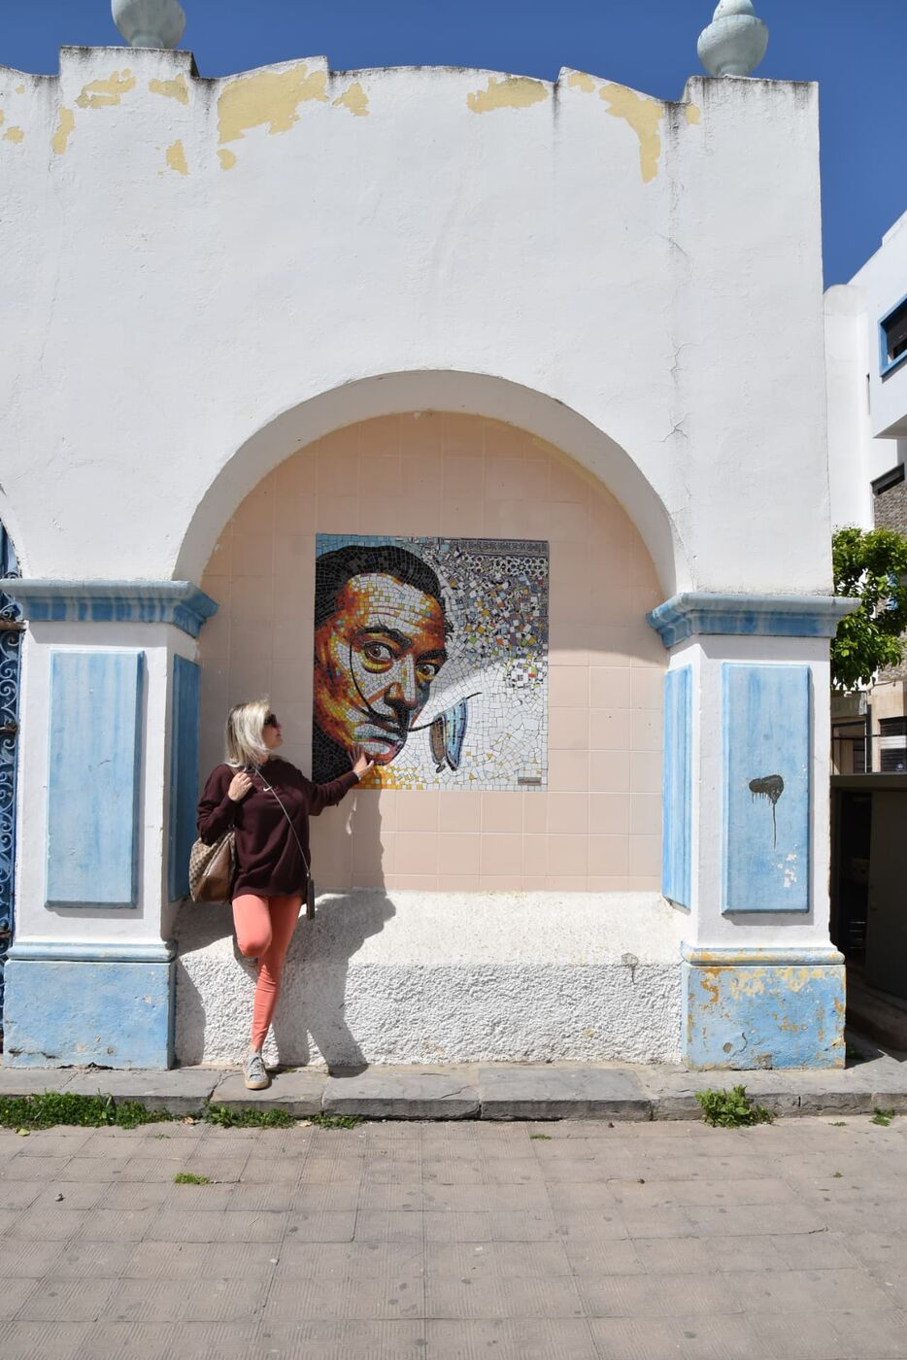
الرواق والجدارية – عنصر يجب حمايته أثناء الأشغال
هام: يجب حماية الجدارية الموجودة في الرواق، ويُمنع صباغتها أو إلحاق أي ضرر بها.

3. التصاميم
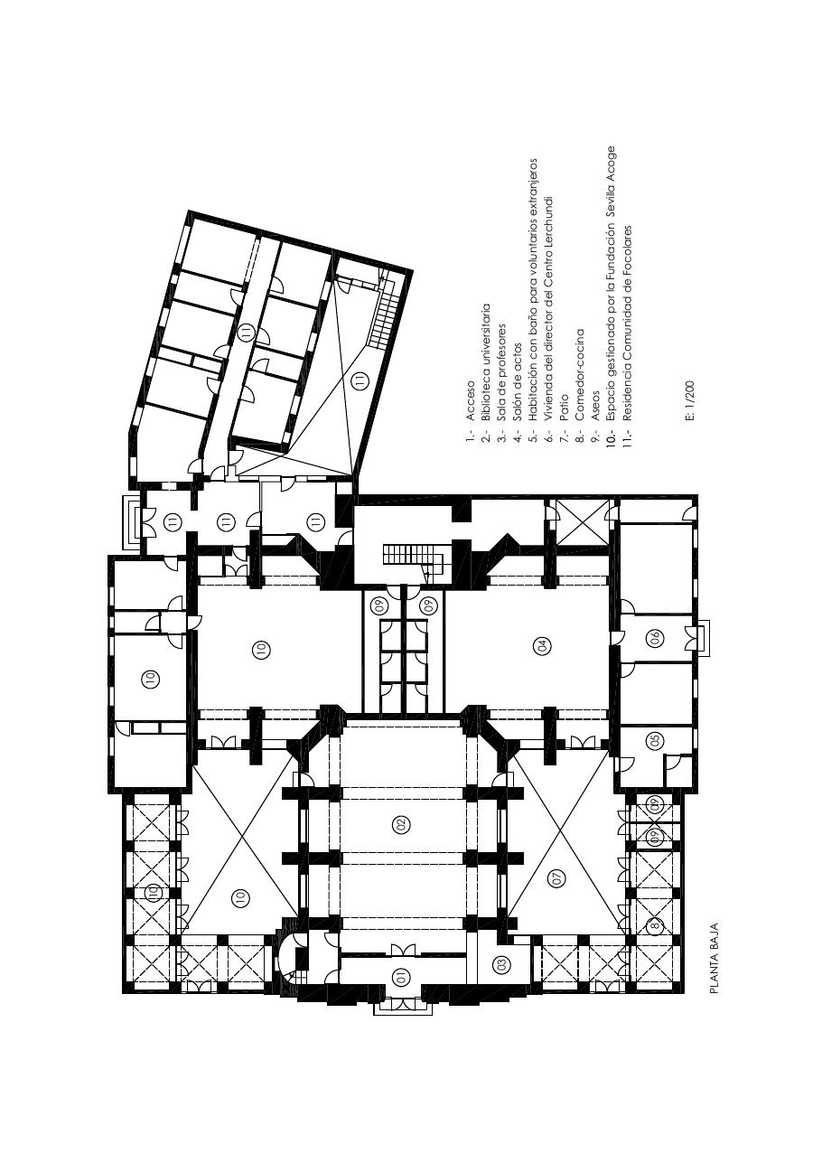
التصميم 1

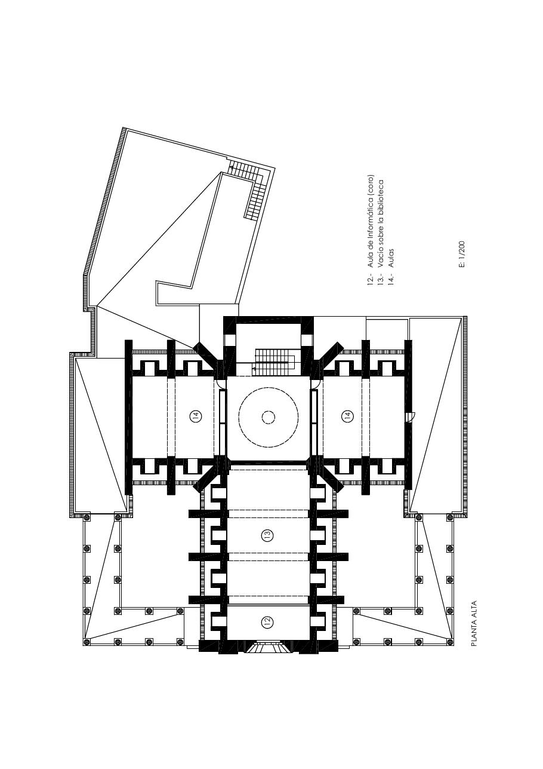
التصميم 2

4. الحصة 1 · تجديد المراحيض والباركيه
5 وحدات مراحيض (3 في الطابق الأرضي و2 في الطابق العلوي)، إحداها مهيأة لذوي الاحتياجات الخاصة، وأرضية جديدة في الطابق العلوي (القاعات، الممرات والقاعة المشتركة).
ر.ت | البند / الوصف | الوحدة | الكمية | ثمن الوحدة | المبلغ
تجديد المراحيض
1 | هدم الأدوات الصحية والزليج والأرضيات الحالية، وإزالة الأنقاض ونقلها إلى المطرح | م² | 34
2 | تكسية الجدران حتى السقف بزليج خزفي أبيض 20×20، بلاصق إسمنتي C2 وفواصل مقاومة للماء | م² | 128
3 | أرضية خزفية مانعة للانزلاق من الصنف C3، مع التركيب | م² | 40
4 | سقف معلق من ألواح الجبس المقاومة للرطوبة، مع صباغة مضادة للعفن | م² | 34
5 | توريد وتركيب مرحاض بخزان ومقعد | وحدة | 7
6 | توريد وتركيب مغسلة حائطية بقاعدة | وحدة | 6
7 | حوض دوش خزفي 80×100 مع السيفون | وحدة | 2
8 | حاجز دوش من الزجاج المقسى 6 مم | وحدة | 2
9 | صنبور مغسلة أحادي الذراع، مطلي بالكروم | وحدة | 6
10 | صنبور دوش حراري (ترموستاتي) | وحدة | 2
11 | مرآة 60×80 بإطار من الألومنيوم | وحدة | 5
12 | طقم إكسسوارات من الفولاذ المقاوم للصدأ (حامل ورق، حامل مناشف، صحن صابون) | طقم | 5
13 | شفاط هواء بمؤقت | وحدة | 5
14 | مصباح LED محكم الإغلاق IP44 | وحدة | 10
15 | تجديد شبكة الماء (بارد/ساخن PEX) والصرف الصحي PVC، لكل مرحاض | مرحاض | 5
16 | تجديد التركيبات الكهربائية، لكل مرحاض | مرحاض | 5
17 | تهيئة مرحاض لذوي الاحتياجات الخاصة (مقابض دعم، باب، مرحاض مكيّف) | وحدة | 1
الأرضية الخشبية (باركيه) بالطابق العلوي
18 | إزالة الأرضية الحالية | م² | 237
19 | تسوية بملاط ذاتي التسوية حيث يلزم | م² | 237
20 | باركيه مصفّح AC5 سمك 8–10 مم، عائم، فوق طبقة عازلة 3 مم بحاجز للبخار، مع التركيب | م² | 237
21 | وزرة (plinthe) من الخشب MDF مطلية بالأبيض 8 سم، مع التركيب | م.ط | 168
22 | مقاطع انتقال من الألومنيوم | وحدة | 8
أعمال عامة
23 | الوسائل المساعدة، معدات الحماية الفردية وحاوية الأنقاض | جزافي | 1
24 | التنظيف النهائي للورش | جزافي | 1
المجموع الإجمالي للحصة 1 (مع الضرائب وبدونها): ______________________

5. الحصة 2 · الصباغة الشاملة الداخلية والخارجية
صباغة كاملة للمبنى: الجدران والأسقف الداخلية والواجهات الخارجية بالألوان الحالية (الأبيض والأزرق). يجب على المتنافس قياس مساحات الواجهات خلال الزيارة.
ر.ت | البند / الوصف | الوحدة | الكمية | ثمن الوحدة | المبلغ
الوسائل المساعدة
1 | تركيب وكراء (حوالي 5 أسابيع) وتفكيك السقالات على الواجهات، مع وسائل الحماية | جزافي | 1
2 | حماية الأرضيات والنجارة والأثاث والجدارية الموجودة في الرواق | جزافي | 1
الصباغة الخارجية
3 | تنظيف الواجهة وكشط الصباغة المتقشرة وإصلاح الشقوق والتقشرات | م² | يُقاس
4 | طبقة أساس مثبتة وطبقتان من صباغة الواجهات باللون الأبيض | م² | يُقاس
5 | طبقتان من صباغة الواجهات باللون الأزرق (الأسافل، الإطارات والعناصر الزخرفية) | م² | يُقاس
6 | صباغة الشبابيك الحديدية والنجارة المعدنية الخارجية (طلاء مضاد للصدأ) | م² | يُقاس
الصباغة الداخلية
7 | تهيئة الأسطح: صنفرة، معجنة وإصلاح الشقوق | م² | 1.530
8 | طبقة أساس وطبقتان من الصباغة البلاستيكية على الجدران والأسقف | م² | 1.530
9 | معالجة الرطوبة في المناطق المتضررة | م² | يُقاس
أعمال عامة
10 | إزالة النفايات والتنظيف النهائي | جزافي | 1
المجموع الإجمالي للحصة 2 (مع الضرائب وبدونها): ______________________
6. الشروط
• يجب الإشارة في العرض إلى مدة التنفيذ المقترحة وتاريخ إمكانية بدء الأشغال.
• مواد بجودة مساوية أو أعلى من الموصوفة؛ مع ذكر العلامة والطراز كلما أمكن.
• يشمل الثمن: اليد العاملة، المواد، النقل، إزالة الأنقاض والتنظيف.
• الأداء حسب كشوفات الأشغال (situations) وفق المراحل المنجزة والمراقبة.
• تنظيم العمل بشكل يتلاءم مع استعمال المركز ويضمن سلامة المستعملين.
• يُقدَّم العرض في شكل بيان أسعار / فاتورة شكلية يتضمن: الاسم أو الاسم التجاري، العنوان، التعريف الضريبي (ICE / IF / RC)، التاريخ، التوقيع والخاتم، تفصيل البنود، وصلاحية لا تقل عن 6 أشهر.
• زيارة المبنى: بتنسيق مع إدارة مركز ليرتشوندي أو مع جمعية La Tercera Perla.
7. الاتصال وتسليم العروض
جمعية La Tercera Perla – المساعدة الإنسانية
Quim Ceballos Salinas · +34 674 907 218
Ana Garceso Brumos · +34 628 404 732
Vecindario Massabé nº 22, Sils (Girona، إسبانيا) · NIF G75450007
معطيات المتنافس: ____________________________ التوقيع والخاتم: ______________

